Załącznik nr 2
Legenda:
1. usytuowanie drzew
Zadanie nr 1.
Działka Nr 164 obręb Dołuje (stary cmentarz)

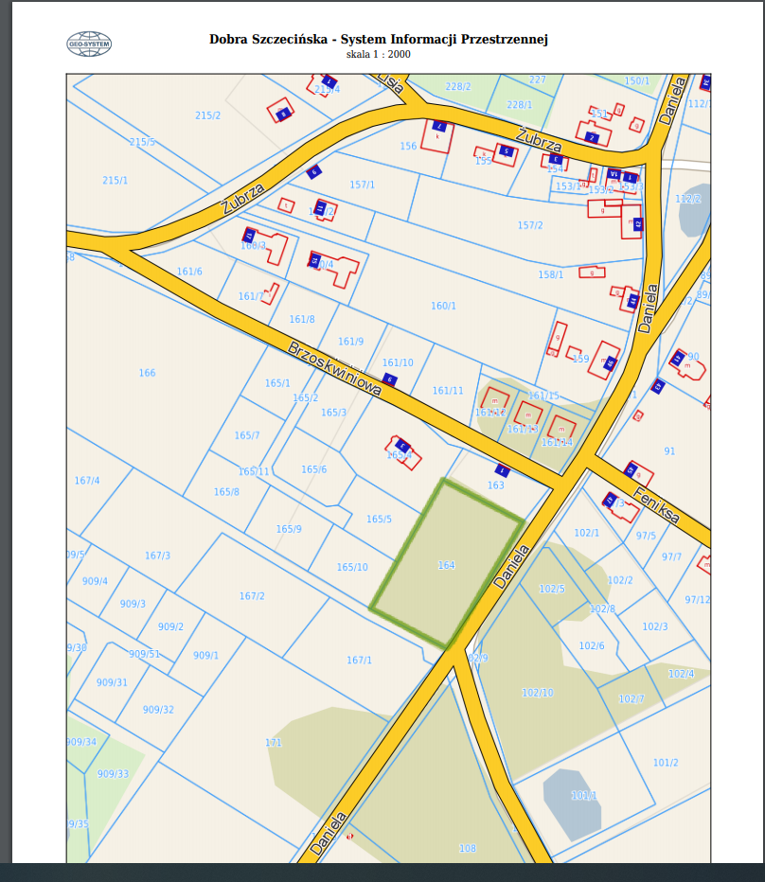

Zadanie nr 2.
Działka Nr 367 obręb Dobra (ul. Sportowa)

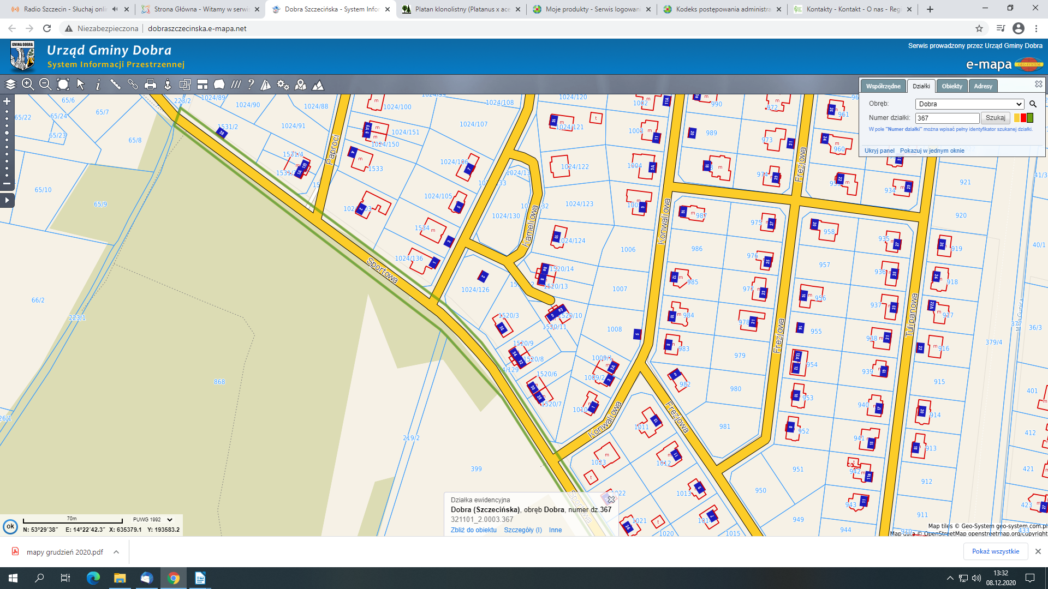

Działka Nr 4 Działka Nr 32/7, obręb Bezrzecze (przy ul. Osiedle Leśne 9)

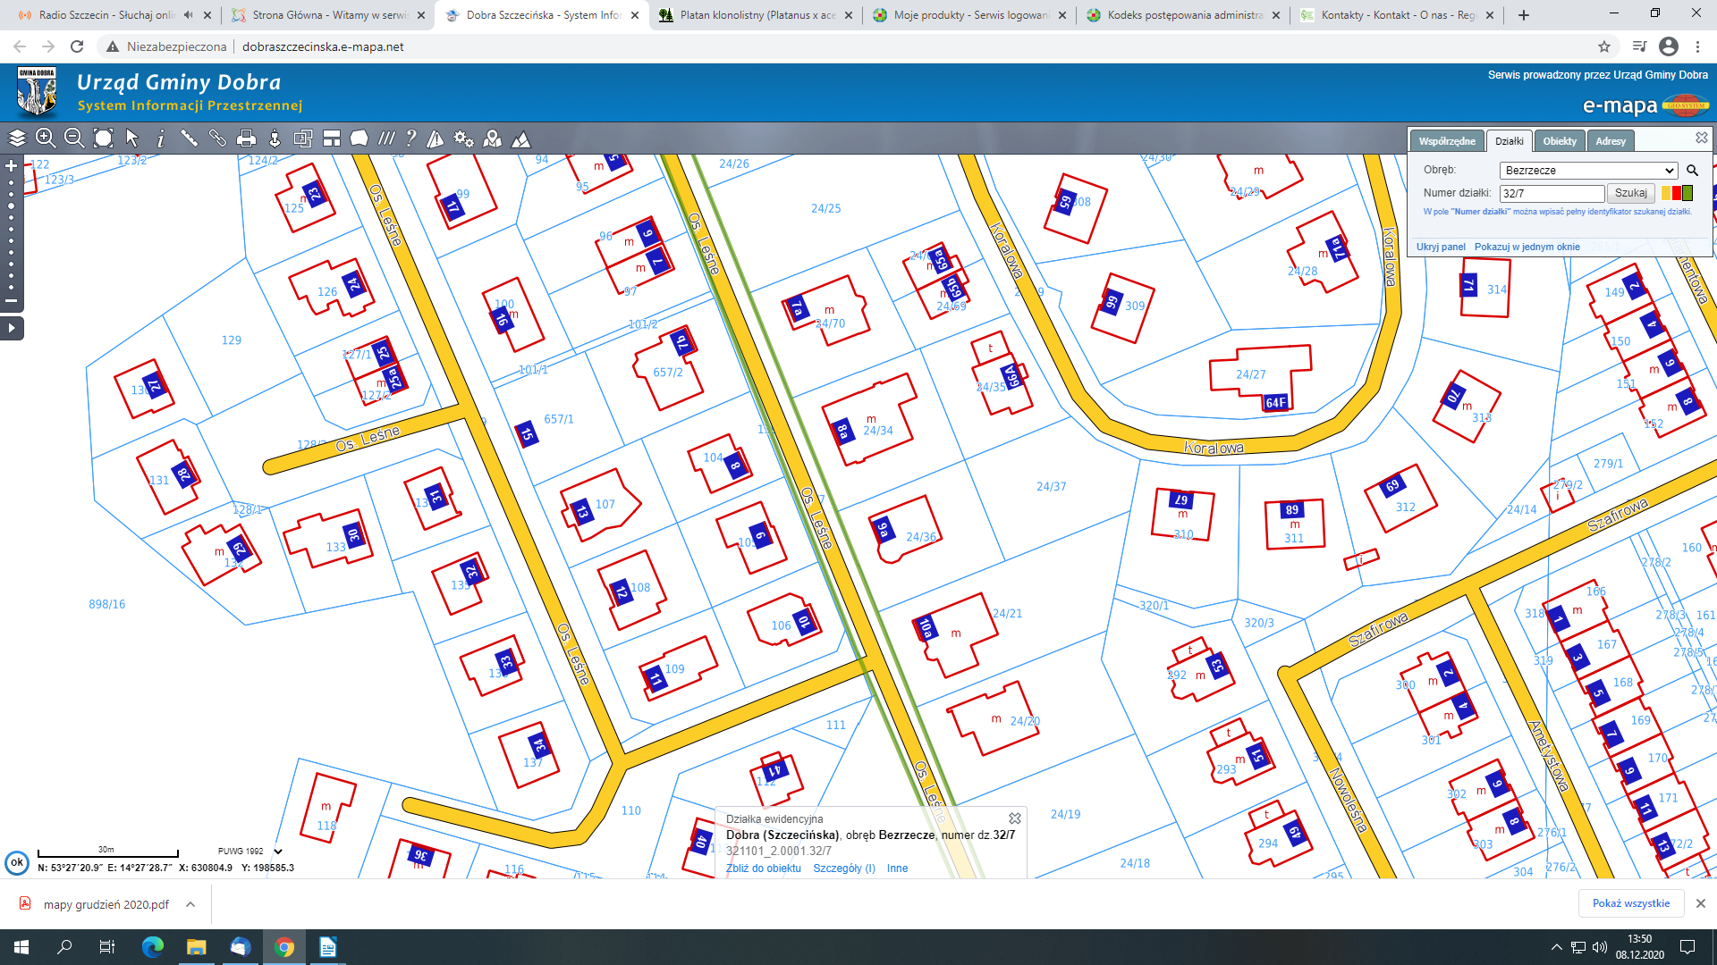

Zadanie nr 3.
Działka Nr 211/2, obręb Dobra (ul. Róży Wiatrów)



